**Внеклассное мероприятие, посвященное дню языков народов Казахстана**

**Подготовила и провела: Байжуманова А.А.**

**Цель:** ознакомить учащихся с тем, что каждый гражданин РК имеет право на пользованием родным языком, на свободный выбор языка общения, воспитания, обучения и творчества; познакомить с биографией А. Байтурсынова, создателем казахского алфавита.

**Задачи:** расширять знания о языках, традициях разных национальностей, воспитывать любовь и уважение к родному языку и своей стране, прививать интерес к знанию и изучению государственного языка, формирование патриотизма через изучение культурного наследия народа, прививать интерес к изучению английского языка.

**Вступительное слово учителя.**  
Здравствуйте, дорогие учителя и учащиеся! В нашей школе проходит неделя языка народов Казахстана.  
Язык – великое творение человека. Язык – основное средство общения. В языке одухотворяется весь народ и его родина. Наш президент Н. А. Назарбаев уделяет большое внимание образованию и науке. В его послании, а именно в проекте «Триединство языков» сказано: «Казахстан должен восприниматься во всём мире как высокообразованная страна, население которой пользуется и должно пользоваться тремя языками. Это казахский язык – государственный язык нашего народа, русский язык – язык межнационального общения, английский язык – язык успешной интеграции в глобальной экономике развития нашей страны».

Стихи о языках (выступление детей)

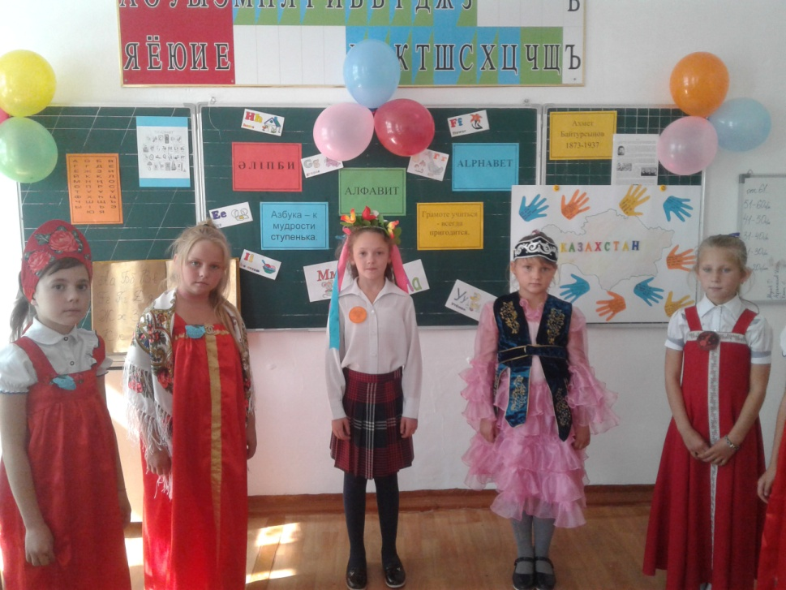

Загадка (мотивация)

**Тридцать три родных сестрицы,  
Писаных красавиц,  
На одной живут странице,  
А повсюду славятся (алфавит)**

Знакомство с биографией Ахмета Байтурсынова (информацию зачитывают учащиеся класса)

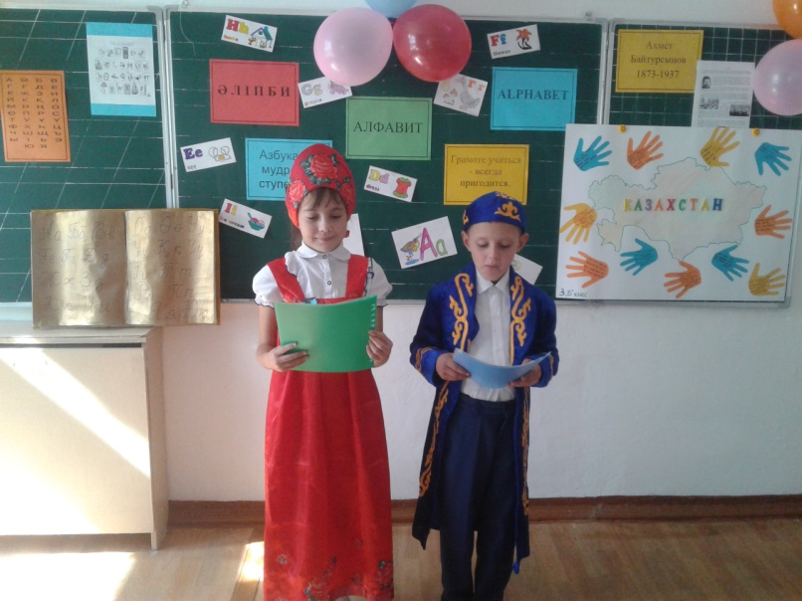

И сегодня мы проводим игру среди учеников нашего классов «Умники и умницы». Девиз игры: Мир освещается солнцем, а человек знанием. Познакомимся с турами игры.  
1тур. Приветствие.  
2тур. Интеллектуальный марафон  
3тур. Занимательный конкурс  
4тур. Полиглот  
5тур. Собери слова  
Итак, начнём нашу игру

**1тур.** Приветствие ( у каждой команды должен быть своё название, девиз)

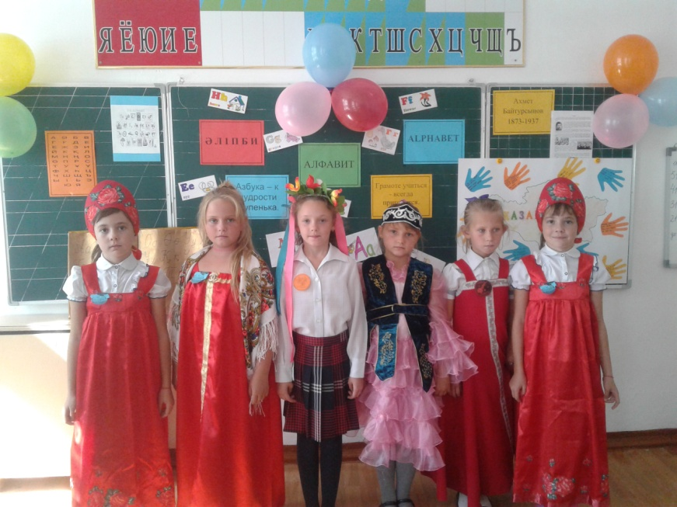

**2тур.** Интеллектуальный марафон.(команды вытягивают карточки с заданиями)  
 - Какие буквы в русском алфавите не обозначают звуков?(ь, ъ)  
- Назовите времена глагола.(настоящее, прошедшее, будущее)  
 - Какие буквы могут давать два звука?(е, ё, ю, я)  
- На какой вопрос отвечает глагол?(Что делать? Что сделать)  
- Что такое антонимы?(Слова противоположные по лексическому значению)  
 - Какие бывают гласные?(ударные и безударные)  
- Что такое синонимы?(Слова с одинаковым лексическим значением)  
- Сколько родов в русском языке?(3 рода)  
- Как называются слова с одним и тем корнем?(однокоренные)  
 - Сколько букв в русском алфавите?(33букв)  
- Что такое существительное?(Часть речи, обозначает предмет и отвечает на вопрос кто? что?)  
 - Сколько согласных в русском алфавите?(21)  
- Сколько букв в казахском алфавите? (42)  
- Что такое прилагательное? (Часть речи обозначает признак предмета и отвечает на вопросы какая? какое? какой? какие?)  
 - Сколько гласных в русском алфавите?(10)  
  
**3тур.** Занимательный конкурс (задаются занимательные вопросы, на которые надо быстро ответить).  
- Отец твоего отца(дедушка). - Подземная железная дорога.(метро) – Домашний Дед Мороз.(холодильник) – Знаменитый русский писатель.(А. С. Пушкин) – Какие бывают сказки?(литературные и народные) - Участок земли для овощей.(огород) – Говорящая птица.(попугай) – Чем заканчиваются день и ночь?(Ь) – Автор стихотворения «Вот какой рассеянный…».(С. Я. Маршак) – Кто совершил 12 подвигов в Древней Греции?(Геракл) – Дедушка, бабушка, мама, папа и я - они вместе кто?(Семья) -- Дом автомобиля.(гараж)— Автор стихотворения «А что у вас?».(С. Михалков)— Детёныш коровы.(телёнок) – Что у зайца позади, а у цапли спереди.(Ц) – Что находится между городом и селом? (И)– Я в озёрах и реках, но в воде меня нет.(Р) – Комната для занятий в школе.(класс) – Что делает соловей?(поёт, заливается)  
  
**4тур.** Полиглот(загадываются загадки, отгадки должны быть на трёх языках)  
- В школьной сумке я лежу, как ты учишься скажу(дневник - кунделік - diary)  
- Белый, а не снег, сладкий, а не мёд(сахар – секер - sugar)  
- То в клетку, то в линейку, написать по ней сумей - ка, можешь и нарисовать называюсь я…..(тетрадь - дәптер - copy book)  
- Белый камешек растаял на доске следы оставил(мел – бор - chalk)  
- Круглое, румяное, оно растёт на ветке, любят его взрослые и маленькие дети(яблоко – алма - apple)  
- Я люблю прямоту, я сама прямая, сделать ровную черту всем я помогаю(линейка - сызгыш - ruler)  
- Четыре ноги, а ходить не может(стол - үстел - table)  
- Кто молча учит?(книга – кітап - book)  
- Февраль богат снегом, а апрель….(вода - су - water)  
- Если б не было его, не сказал бы ничего(язык – тіл - language)  
- Один костёр весь мир согревает(солнце – кун - sun)  
- 12братьев друг за другом бродят, друг друга не обходят(месяц - ай - months)

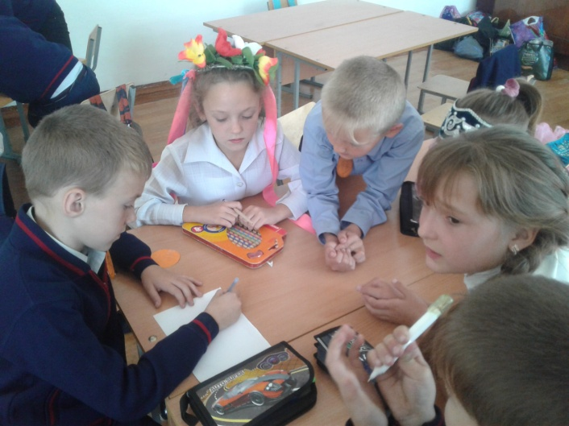 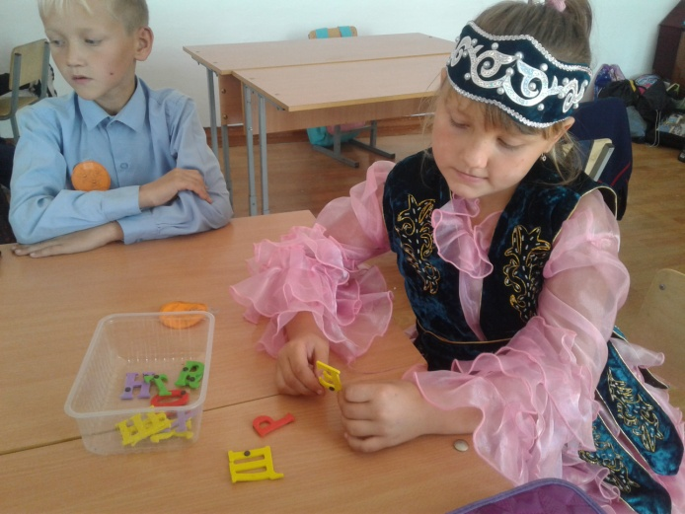  
**5тур**. Собери слова (из букв слова ГОСУДАРСТВО учащиеся должны собрать как можно больше слов)(товар, год, суд, дар, сосуд, город,)  
 Изменив в слове только одну букву, получить как можно больше новых слов.

Бак (бок, бык, бук, бал, лак, мак, рак, бар, бас и т.д).

Дом (ком, лом, сом, том, дым, дог, ром и т.д).

Кот (бот, пот, рот, кит, код, кок, кол, ком, кон и т.д.).

Бочка (дочка, кочка, ночка, почка, точка, мочка и т.д.).

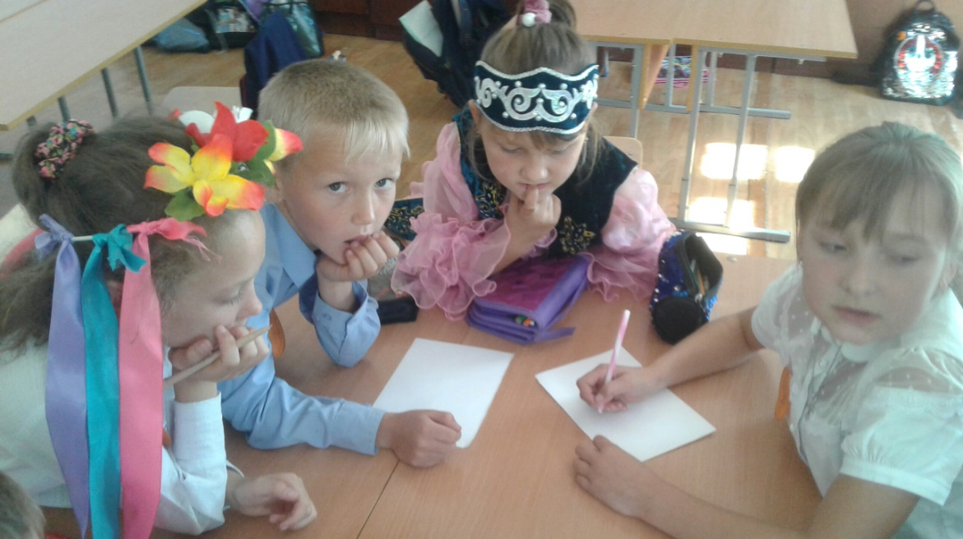

Учитель: Завершая нашу игру, я хочу сказать что язык – самый гибкий инструмент с помощью которого мы выражаем свою мысль. Язык сплачивает, объединяет людей разных наций.   
Подведение итогов игры.  
Награждение победителей.

